Vezényel a kilencvenegy éves geofizikus

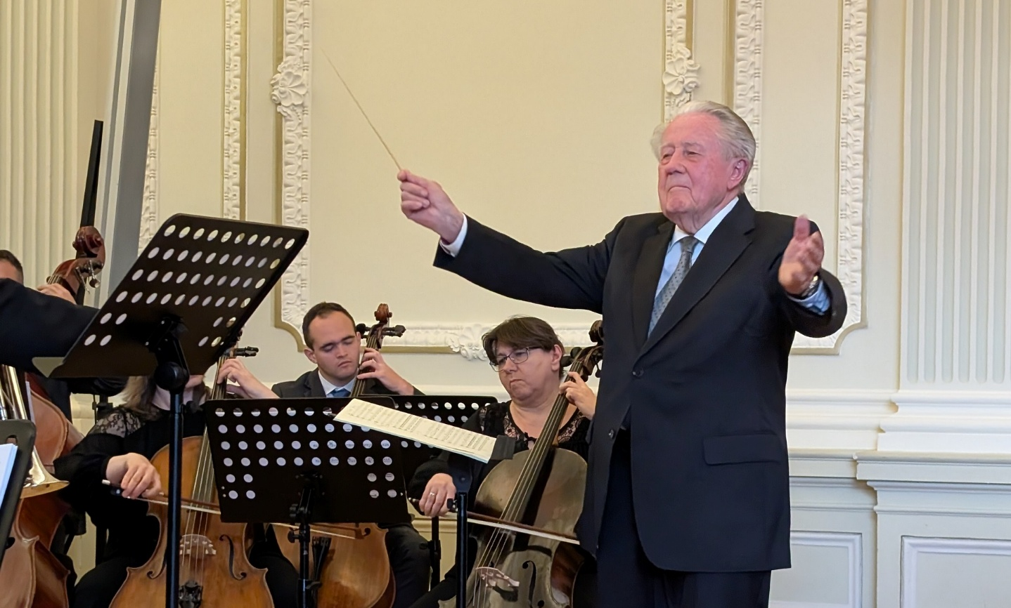

Beszámoló Rybach László és az Universitas Szimfonikus Zenekar szegedi koncertjéről, ahol Mendelssohn és Hummel is szívesen lett volna zenekartag.

Amikor az egyszeri koncertlátogató kinyitja a Szegedi Tudományegyetem egyetemi tavaszról szóló műsorfüzetét, és az jön szembe vele, hogy az egyetem tagjaiból álló Universitas szimfonikus zenekar Mendelssohntól a Ruy Blas nyitányt, Hummeltől pedig a Trombitaverseny első tételét játssza, talán csak megvonja a vállát és lapoz is tovább. Pedig M. Tóth Tivadar geológus professzor, a zenekar elnöke, szavaival élve a zenekar olyan profi zenészekből áll, akik nem tudták eldönteni, tudomány és zene közül melyiket műveljék, így aztán mindkettőt magas szinten űzik. Aztán azt olvassa, Rybach László vezényel.
Hogy egy világhírű geofizikus professzor pálcát ragadjon, és Szegedig jöjjön karmesterkedni, már önmagában is érdekes tény, bár a mögöttes történet még lenyűgözőbb.
Az 1935-ben Sopronban született Rybach László 1956-ban kényszerült elhagyni Magyarországot és utazott Zürichbe, ahol geofizikus és egyetemi tanár lett, mellette pedig karmesteri tanulmányokat is folytatott.
Ötvenkét éven át vezette a zürichi Orchestervereint, bejárta a világot, számos nagyvárosban vezényelt, nem mellesleg maradandót alkotott a geofizika és geotermia terén, így a Magyar Tudományos Akadémia (MTA) külső tagjává választotta.
Az Universitas Szimfonikus Zenekar dirigálása legalább annyira magától értetődőnek tűnt Rybachtól, mintha a geotermiáról tartott volna előadást – bár adódik a kérdés, mi vonzana több embert egy csütörtök esti időpontban, a geotermia, vagy egy klasszikus zenekari performansz? Költői kérdés, mert zsúfolásig telt a rektori hivatal díszterme.
Útőhangszeres tanárom mondta mindig, hogy egy klasszikus zenei koncerten a közönség soraiban ülve a hallgató kötelessége hallgatni. Vagyis nem a zenészeket nézni, akármennyire is szakmázna. Hanem hallgatni. Szem becsukva, hátra dőlve, a többit majd intézi a zene. De mikor a kilencvenegy éves geofizikus karmester dirigál egy komplett szimfonikus zenekarnak, és a néző tanúja lehet annak, hogy a zenének micsoda hatalma van a legkisebbtől egészen szépkorú művelőjéig, ott nehéz másra koncentrálni.
Bár lapozott a kottában, ha az aktuális zenemű megkívánta, ám Rybach professzor vezénylését figyelve a közönségnek az az érzése támadhatott, hogy nem is a karmester irányít, hanem a zene vezeti őt. Még úgy is, hogy lévén vendégelőadó, egy-két zenekari próbánál több nem adatott neki a koncert előtt, ami nyilvánvaló karmesteri kvalitásai mellett az Universitas Szimfonikus Zenekart is dicséri.
Rybach professzoron kívül közreműködött még két egyetemi felvételi környékén álló fiatal is, Kószó Boróka fuvolán és Péter Balázs trombitán. Rybach professzor éppúgy megtalálta a közös hangot a nála kicsit több, mint hetven évvel fiatalabb zenészekkel, ahogy a szimfonikusok többi tagjával.
Így a közönség láthatta és hallhatta, hogy a zene nem válogat. Nem néz se kort, se végzettséget. A pódiumon Rybach professzor ugyanis az első karlendítésétől az utolsóig egyértelműen nyilvánvalóvá tette: mindegy neki, hogy geotermia vagy Mendelssohn a téma, mindkettőt egyforma természetességgel és alázattal képes prezentálni.
Elképzelni se lehet, mit érezhetett vezénylés közben Rybach professzor, akit az ’56-os forradalom elűzött Magyarországról, de épp hetven évvel később hazája egyik legjobb egyetemének szimfonikus zenekarát dirigálhatta otthon!
Hogy a szegedi egyetemen ilyen kezdeményezés, diákok és tanárok örömzenélése megtörténhet, már önmagában unikum, amit Rybach professzor vezénylete csak még magasabbra emelt. Csütörtök este Mendelssohn és Hummel is szívesen lett volna egyetemi zenekartag az Universitasban.

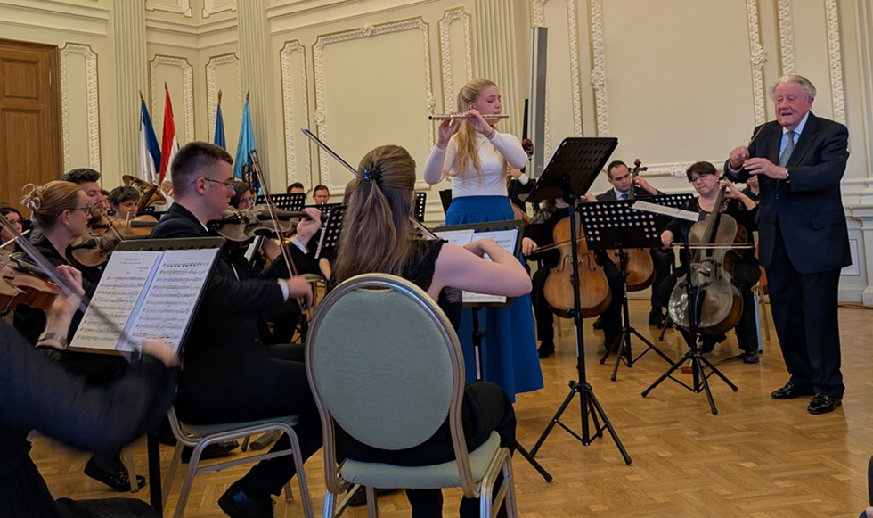

Prof. Rybach Totin Szilviát kiséri a Chaminade − Concertinóban

